软件初始化指南

1. 下载elasticsearch v7.3.2 和 kibana v7.3.2 和 ik分词器v7.3.2（可选，如果有问题另外说）
2. 解压后分别点击启动

elasticsearch-7.3.2-windows-x86_64\elasticsearch-7.3.2\bin\elasticsearch.bat

kibana-7.3.2-windows-x86_64\kibana-7.3.2-windows-x86_64\bin\kibana.bat

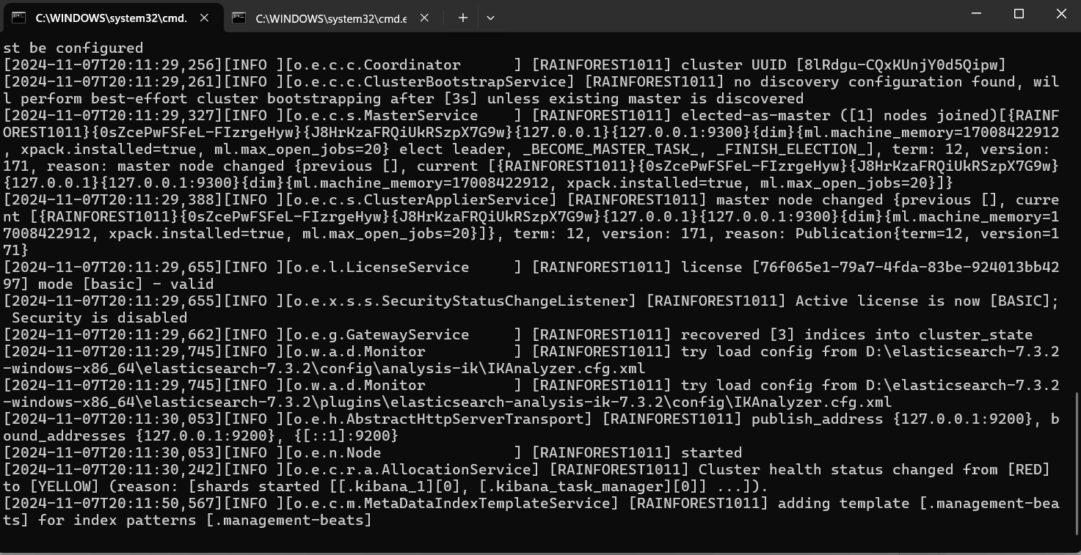



Elasticsearch出现started后即为成功

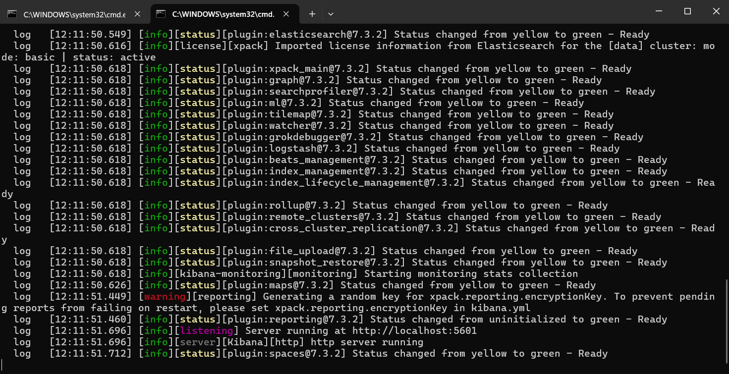



Kibana出现端口号即为成功，并访问5601。

1. 进入5601（kibana主页）点左边扳手（dev tool）进入命令行页面

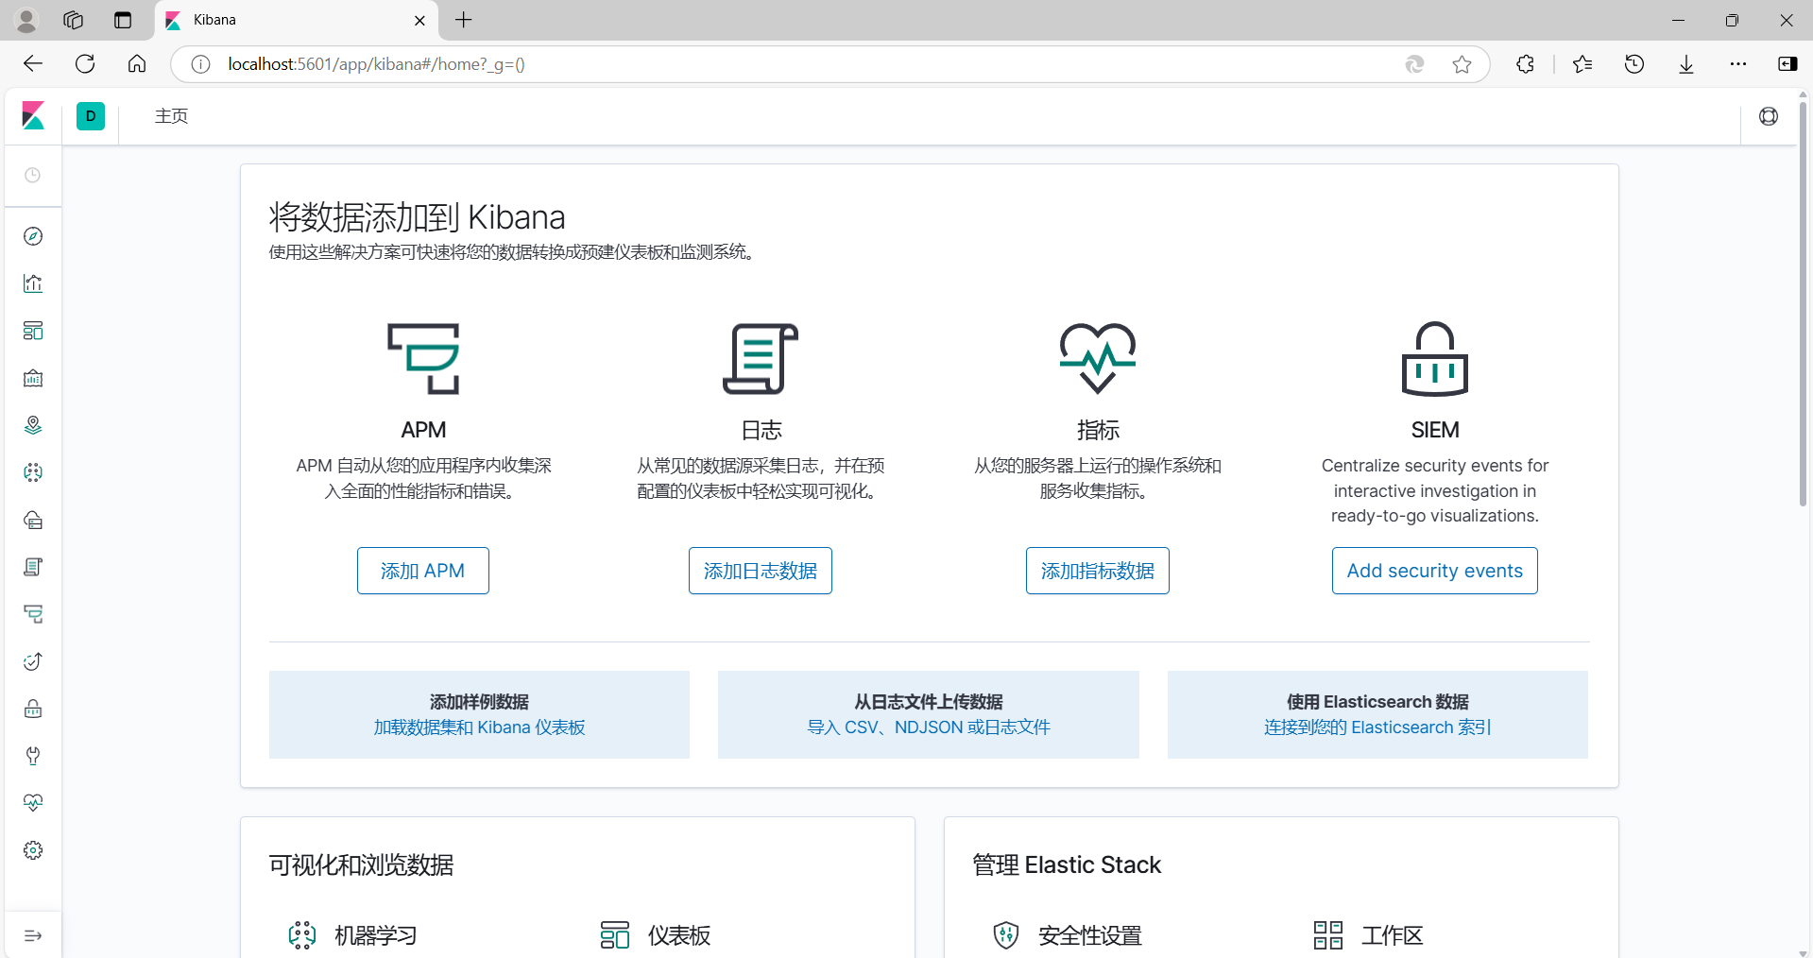



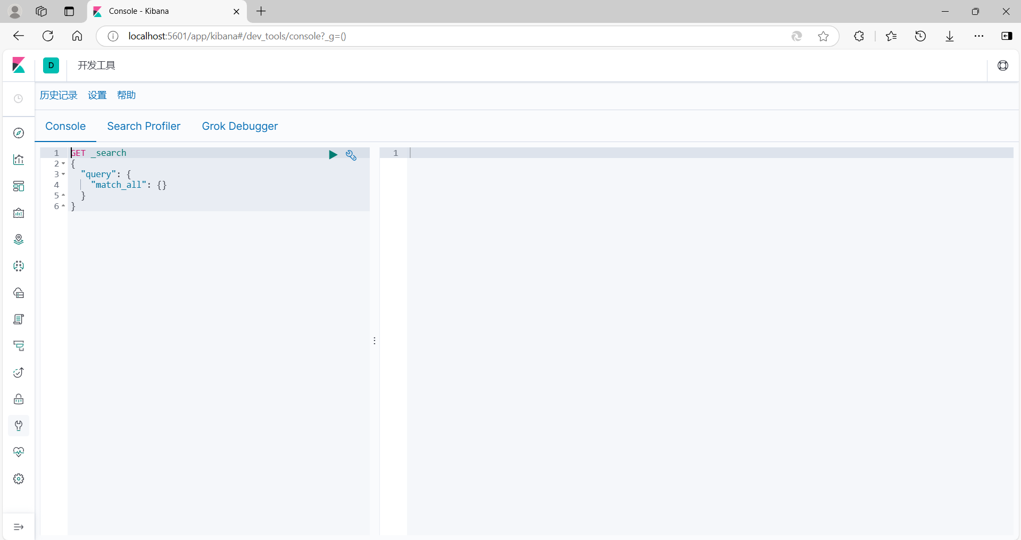

1. 将以下代码粘贴至左边代码窗口，待命：

#创建索引

PUT /label?include_type_name=true

{

"mappings": {

"laws": {

"properties": {

"subj": {"type": "keyword"},

"po":{

"properties":{

"pred":{"type":"keyword"},

"obj":{"type":"keyword"}

}

}

}

}

}

}

#查看索引

GET /label

#删除索引

DELETE /label

#通过索引查找数据

GET /label/laws/_search?&pretty

{

"query":{

"bool":{

"must":{

"term":{

"subj": "第四章"

}

}

}

}

}

1. 下载并解压，使用编码软件（pycharm等）打开产品项目包（elasticQAPy3.11Code_remake）

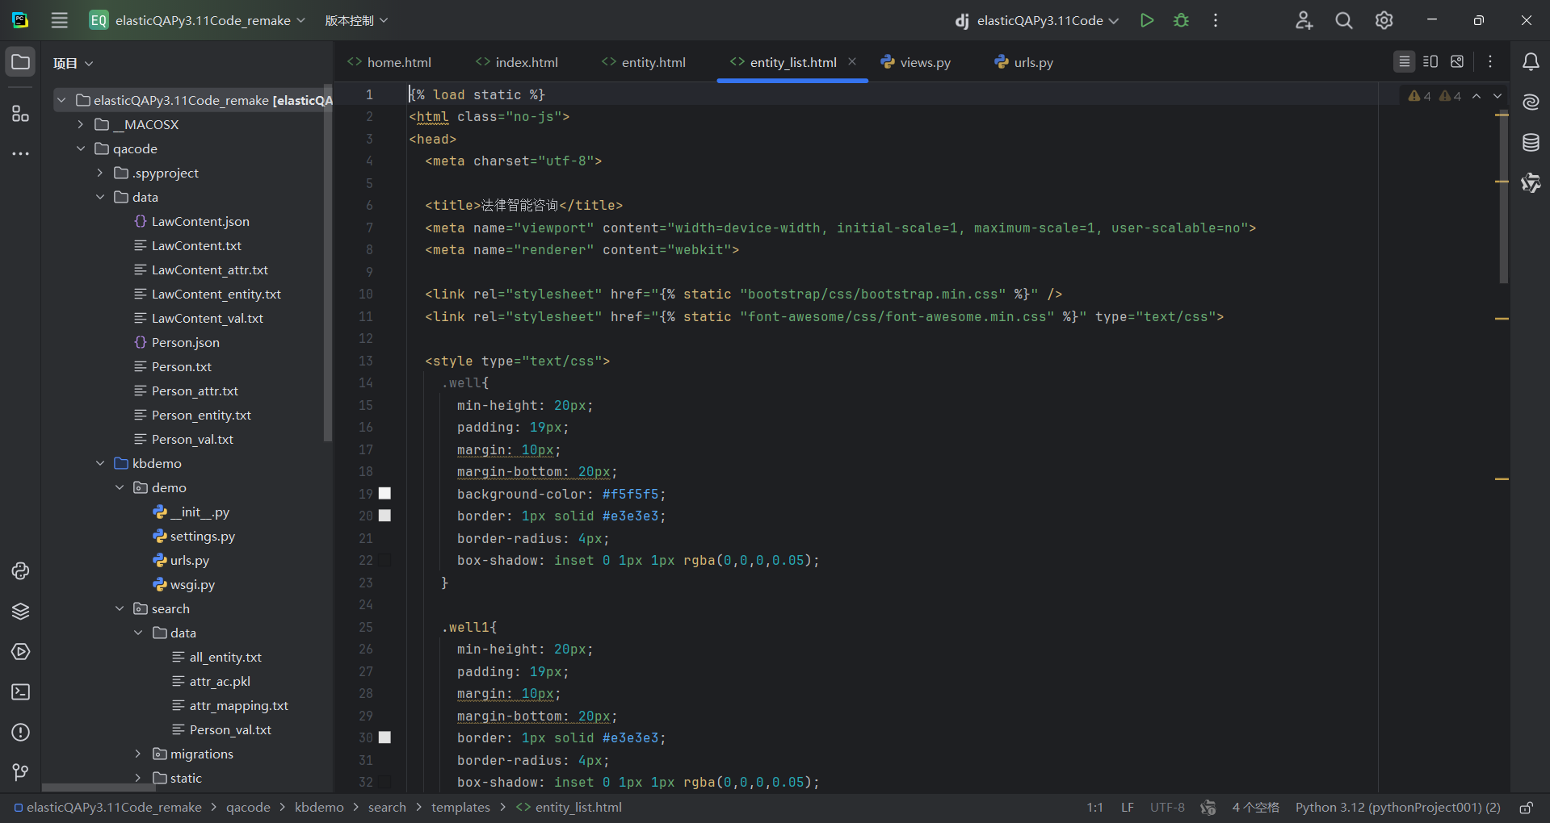

1. 确定右上角运行内容一致，点击运行，之后访问端口8000进入登录页。（先不登陆）
2. 回到kibana窗口，点击“#创建索引”代码，运行（该运行是搭建索引）

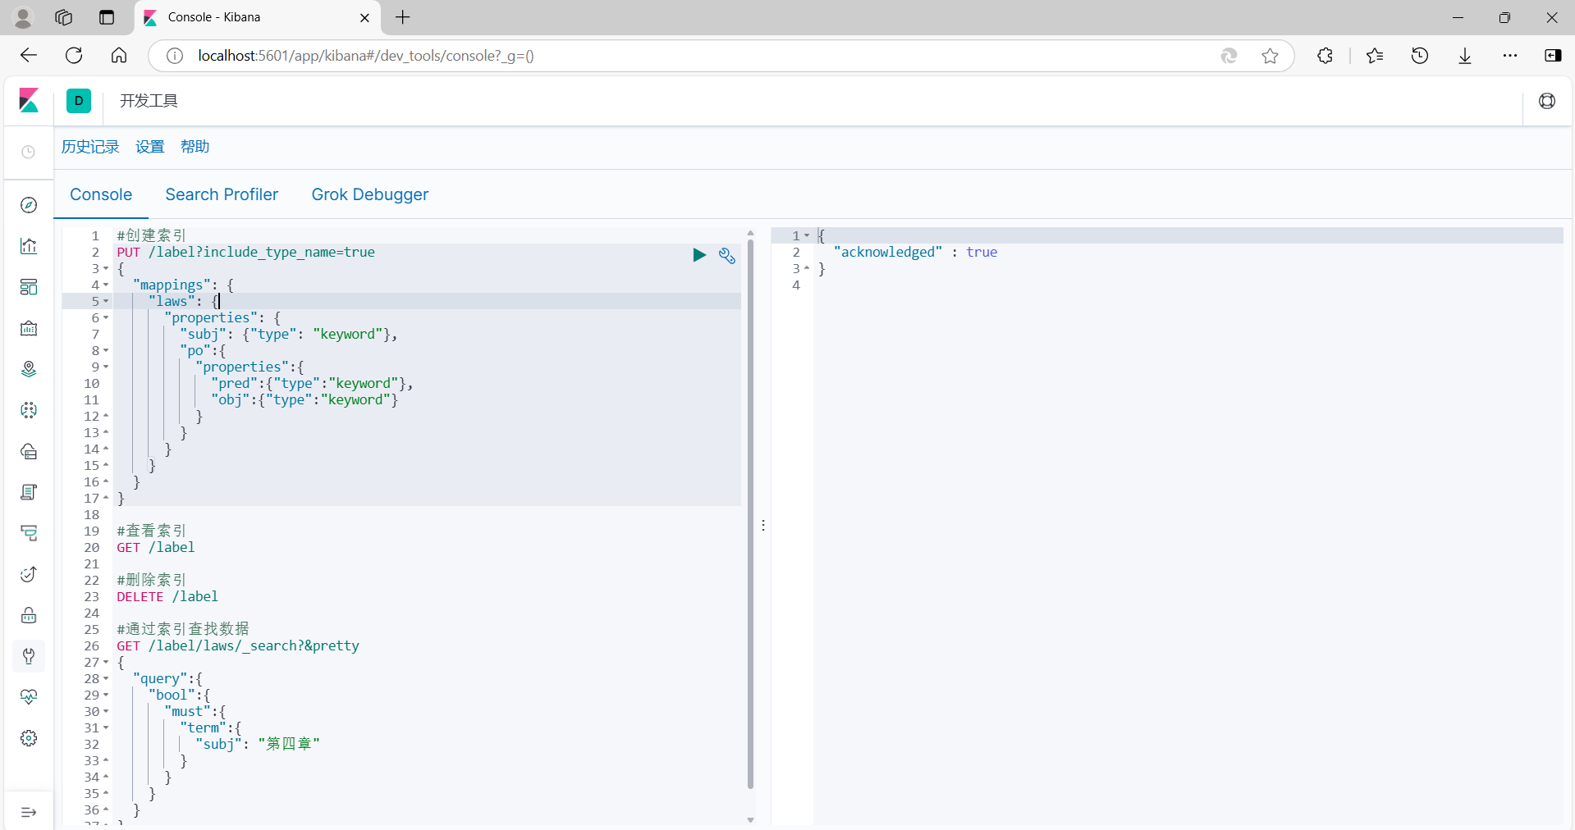



1. 启用命令行窗口，进入项目（elasticQAPy3.11Code_remake）的以下目录：

elasticQAPy3.11Code_remake\qacode\kbdemo

运行以下指令，等待结束即可：

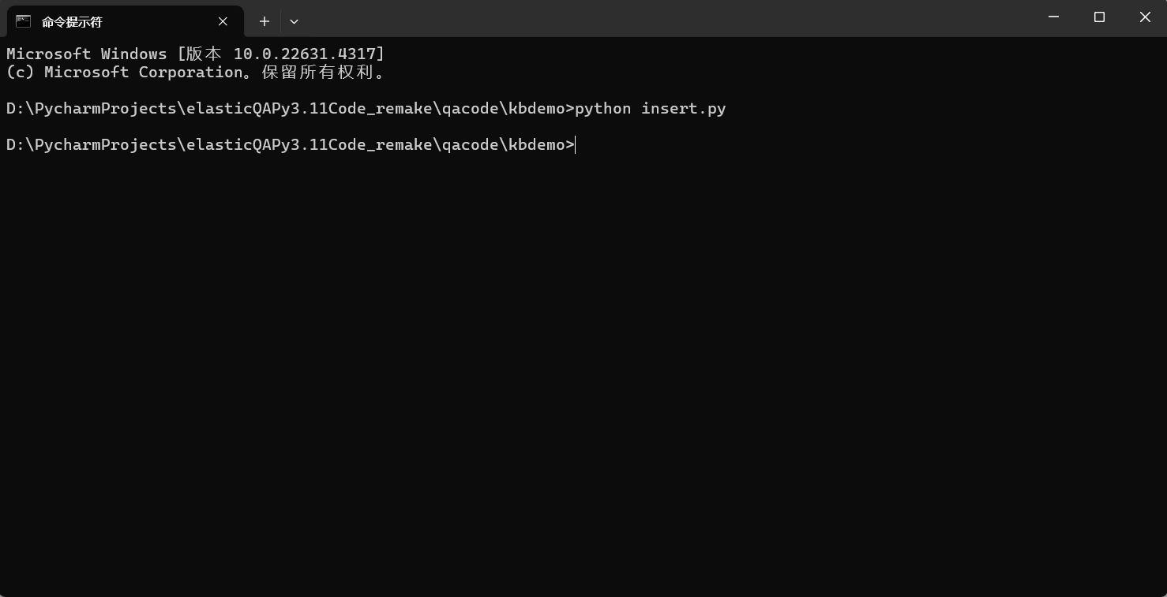



1. （可选）以防万一，进入kbdemo目录下search文件，再敲入以上指令，等待即可：

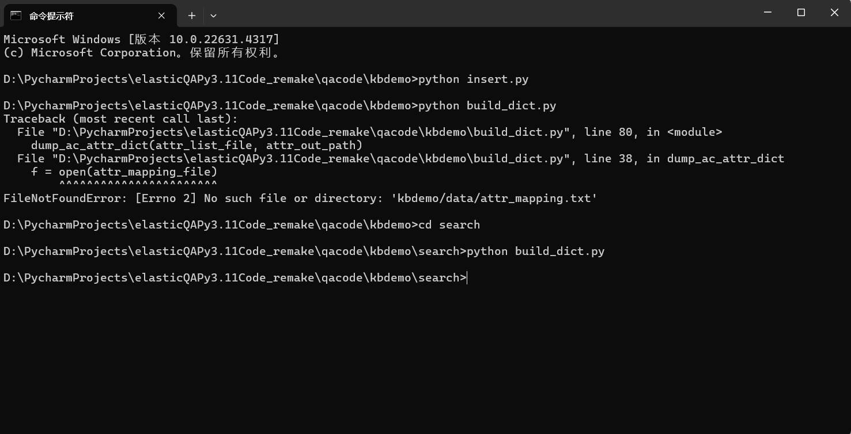



（注：第八步和第九步也可直接在pycharm上选中并运行对应程序代码）

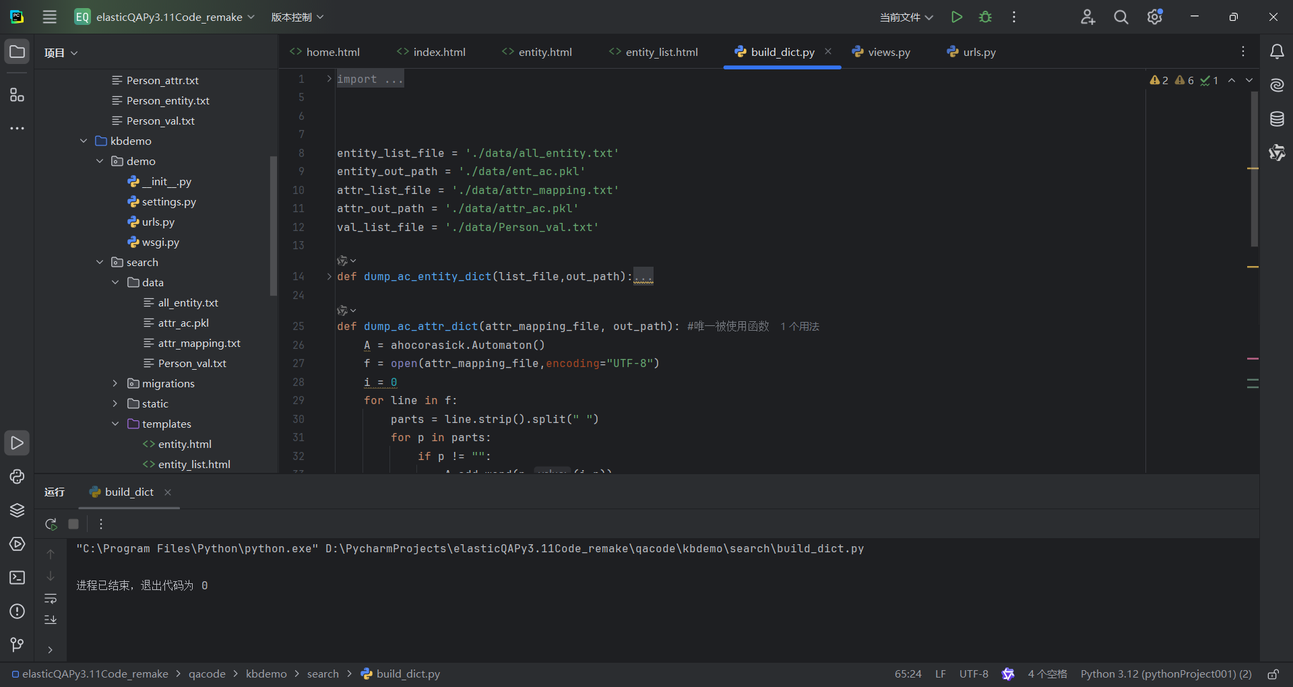



1. 回到kibana窗口，试运行以下区的代码，检查右边json文字”hits”属性中是否有“第四章”法条内容（图如下，查到时右边会有一大堆东西）

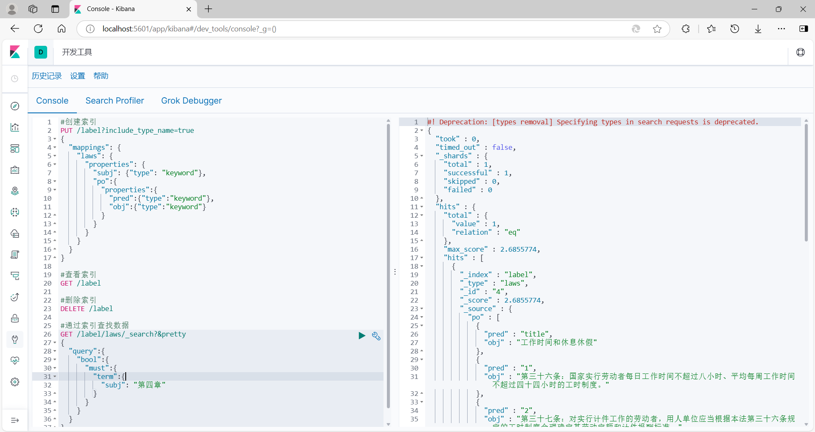



1. 现在可以回到8000项目页面了，问答的基本功能可以满足（有些需要另外调教，写不写的完就是另外一码事了……）